Επιλύω προβλήµατα

**Όνοµα:**

1. **Να βρεις την περίµετρο του παρακάτω σχήµατος.**

Λύση

Μη ξεχνάς ότι πρέπει να µετατρέψεις όλα τα µήκη στην ίδια µονάδα µέτρησης.

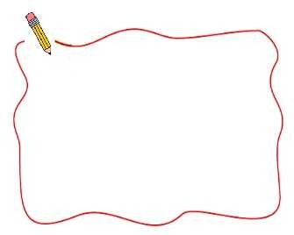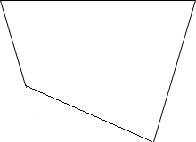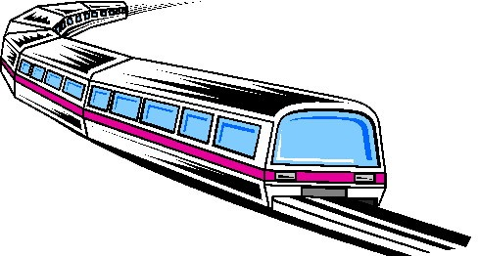

1 µέτρο 32 εκ.

460 χιλ.

0,9 µ.

100 δεκ.

Απάντηση:…………………………………………………………………………………..

1. **Το τρένο από το σταθµό φεύγει στις 6:20 και φτάνει στη Θεσσαλονίκη σε 3 ώρες και 55 λεπτά. Τι ώρα δηλαδή θα φτάσει;**

Λύση

Υπολόγισε µε συµµιγείς αριθµούς

Απάντηση:……………………………………………………………………

***emathima.gr***

1. **Το µέγιστο βάρος που δέχεται ο ανελκυστήρας είναι 225 κιλά. Ο κύριος Νίκος θέλει να µεταφέρει ένα φορτίο που ζυγίζει 125,9 κιλά. Το βάρος του κύριου Νίκου είναι 96 κιλά 785 γραµµάρια. Μπορεί να χρησιµοποιήσει τον ανελκυστήρα µε το φορτίο;**



Λύση

Απάντηση:…………………………………………………………………………………..

1. **Η δασκάλα µας έχει σήµερα τα γενέθλιά της και γίνεται 38 χρονών. Η Έλενα είναι 9 χρονών 9 µηνών και 24 ηµερών. Πόσα χρόνια µεγαλύτερη είναι η δασκάλα της;**

Λύση

Απάντηση:…………………………………………………………………………………..

***emathima.gr***